“ VOETBAL- & KAATSCLUB PALLIETERKEN ”

Uitslag TOMBOLA - 24ste Grote Bakschieting

van vrijdag 25 & zaterdag 26 oktober 2013

1 | KOFFIEZET | 17193 | 24 | Douche gel | 11078
2 | Bodyverwarmer | 8212 | 25 | Knuffeldier | 2866
3 | Fles wijn | 6344 | 26 | Theelicht | 6991
4 | T - shirt | 17628 | 27 | Rugzak | 13291
5 | Rugzak | 5991 | 28 | Effinesse Calor | 17308
6 | Design vaas | 15758 | 29 | Fles wijn | 7872
7 | Deurmat | 5734 | 30 | AXE Deo | 12840
8 | Deurmat | 1922 | 31 | Sportzak | 3504
9 | Handdoek | 8652 | 32 | Waardebon Groenten “BALE”  Bart & Leen | 4048
10 | AXE Deo | 12472 | 33 | Douche gel | 16626
11 | Waardebon Slagerij  Luc VAN OYCKE - MIGNON | 5572 | 34 | Handdoek | 7440
12 | Paraplu | 10795 | 35 | Bodyverwarmer | 11633
13 | Broodrooster | 1577 | 36 | After-shave | 18037
14 | T – shirt | 16506 | 37 | AXE Deo | 7271
15 | Reinigingsmelk | 3245 | 38 | Waardebon Slagerij  Luc VAN OYCKE - MIGNON | 6641
16 | Douche gel | 2505 | 39 | Deurmat | 1729
17 | Fles wijn | 14756 | 40 | Rugzak | 15460
18 | Deurmat | 11362 | 41 | Douche gel | 16829
19 | Vierdelige auto - voetmat | 1164 | 42 | Handdoek | 8431
20 | Waardebon Groenten “BALE”  Bart & Leen | 12026 | 43 | Shampoo | 15184
21 | Trainingspak | 1427 | 44 | AXE Deo | 2239
22 | AXE Deo | 4383 | 45 | Boek | 7634
23 | Fles wijn | 10381 | 46 | STOOMSTRIJKIJZER | 6937

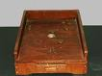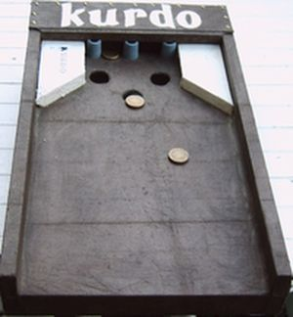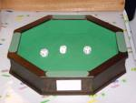

Prijzen af te halen in het lokaal : “Café PALLIETERKEN”

Plaats 2 te 1570 Tollembeek - Tel. 054 58 08 54

► TOT UITERLIJK 15 JANUARI 2014 ◄


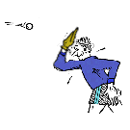
Het bestuur & spelers van “Voetbal- & Kaatsclub Pallieterken danken u van harte voor uw steun

